**Задание 1 – Темпоральная логика. Верификация (проверка на правильность) системы**

Найти “хорошую” систему для анализа и построить для нее функциональную модель в виде структуры Крипке. Высказать ряд требований к данной системе (свойства на темпоральной логике CTL) о правильности её выполнения, а затем проверить, выполнимы они или нет, с помощью алгоритма “маркировки”.

**Решение**

В качестве системы был выбран банкомата. В данной работе рассматриваются базовые операции, выполняемые клиентом для получения информации о счете, для пополнения и снятия денег со счета.

Атомарные утверждения:

* Auth – Клиент вошел в систему с верным ПИН-кодом,
* Error – Возникла ошибка с данными,
* CardInATM – Вставление карты в банкомат,
* Request - Запрос к банку отправлен,
* Approved - Получение ответа от банка об одобрении операции,
* GettingCash – Выдача наличных денег клиенту,
* ChangingBalance – Изменение баланса карты,
* CardBlocking - блокировка карты,
* GettingInfo – Печать чека с информацией об операции.

**Структура Крипке**

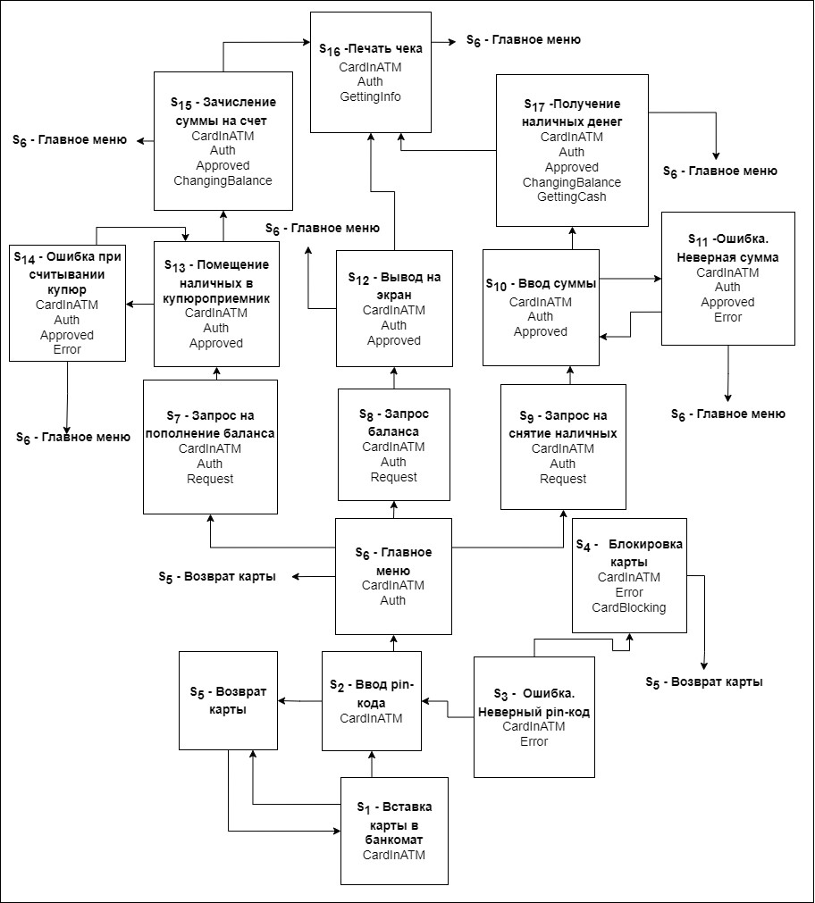

**Подробнее про каждое состояние**

* S1 - Вставка карты в банкомат – система получает на вход карту клиента. Дальше можно перейти в S2 - Ввод ПИН-кода или S5 - Возврат карты.
* S2 - Ввод ПИН-кода – система ожидает ввода данных клиентом для получения доступа к операциям. Дальше можно перейти в S6 - Главное меню или S5 - Возврат карты.
* S3 – Ошибка. Неверный пин-код – система получила на вход неверные данные и не может предоставить доступ к операциям. Дальше можно перейти в S2 - Ввод ПИН-кода или S4 - Блокировка карты.
* S4 - Блокировка карты – система получила трижды на вход неверные данные. Дальше можно перейти в S5 - Возврат карты.
* S5 - Возврат карты - система возвращает карту обратно клиенту. Дальше можно перейти в S1 - Вставка карты в банкомат.
* S6 - Главное меню – система демонстрирует клиенту на экране доступ к операции снятия, пополнения и получения информации. Дальше можно перейти в S5 - Возврат карты, S7 - Запрос на пополнение баланса, S8 - Запрос баланса и S9 - Запрос на снятие наличных.
* S7 - Запрос на пополнение баланса – система получает запрос на пополнение счета карты. Дальше можно перейти в S13 - Помещение наличных в купюроприемник.
* S8 - Запрос баланса – система получает запрос от клиента на получении информации о балансе счета. Дальше можно перейти в S12 - Вывод на экран.
* S9 - Запрос на снятие наличных – система получила запрос от клиента на снятие наличных со счета карты. Дальше можно перейти в S10 - Ввод суммы.
* S10 - Ввод суммы – система ожидает данных о сумме требуемой клиентом к выдаче. Дальше можно перейти в S11 - Ошибка. Неверная сумма или S17 - Получение наличных денег.
* S11 - Ошибка. Неверная сумма – система на вход получила сумму, больше той, что находится на счету, либо больше того, что есть в распоряжении у банкомата. Дальше можно перейти в S10 - Ввод суммы либо S6 - Главное меню.
* S12 - Вывод на экран – система получила ответ от банка на запрос баланса и демонстрирует ее клиенту на экране. Дальше можно перейти в S6 - Главное меню или S16 - Печать чека.

**Cформулируем правила к системе на основе логики СTL**

1. Клиент имеет право достать карту из банкомата. Существует такой путь из начального состояния, где клиент в будущем обязательно сможет вернуть себе карту из банкомата.

$$Ф_{1}=EF[¬CardInATM]$$

1. Клиент не может снять деньги с карты без одобрения этой операции со стороны банка. Не существует такого пути из начального состояния, где в будущем клиент обязательно сможет списать деньги, не получив подтверждения операции со стороны банка.

$$Ф_{2}=¬EF[GettingCash∧¬Approved]$$

**Построим синтаксические деревья**

$$Ф_{1}=EF[¬CardInATM]$$

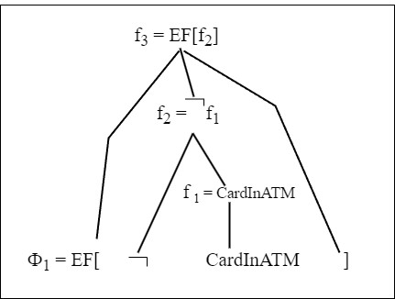

$$Ф_{2}=¬EF\left[GettingCash∧¬Approved\right]=AG\left[¬\left[GettingCash∧¬Approved\right]\right]=AG[¬GettingCash∨Approved]$$

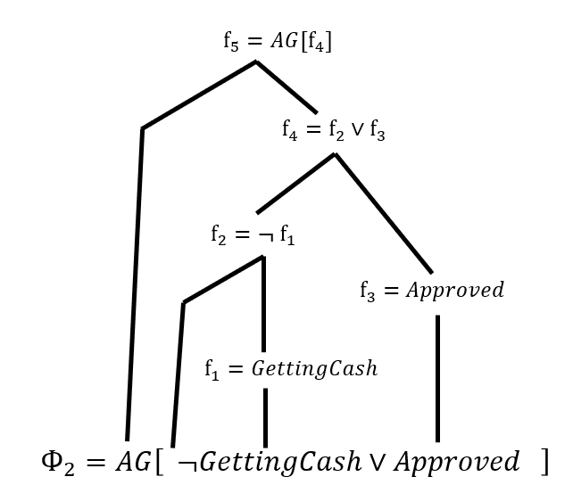

**Проверим выполнимость требований с помощью алгоритма маркировки**

Требование 1.

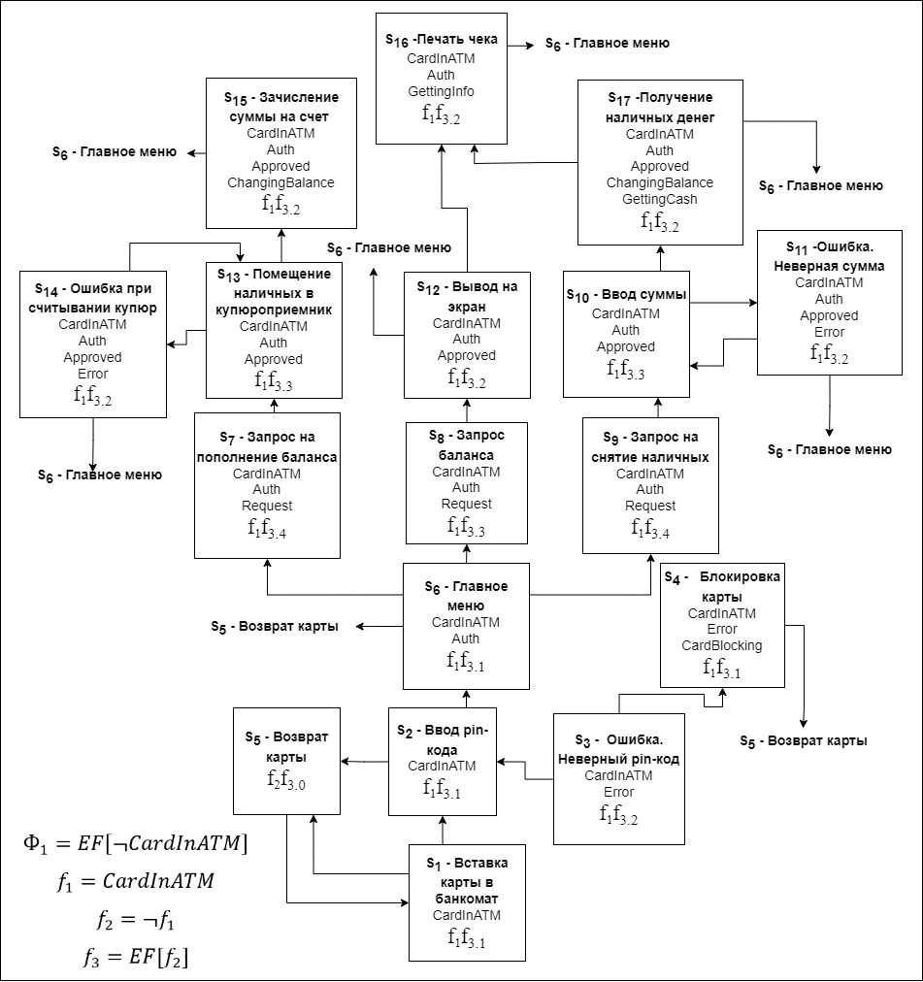

Так как начальное состояние S1 помечено f3 , требование Ф1 выполняется.

Требование 2.

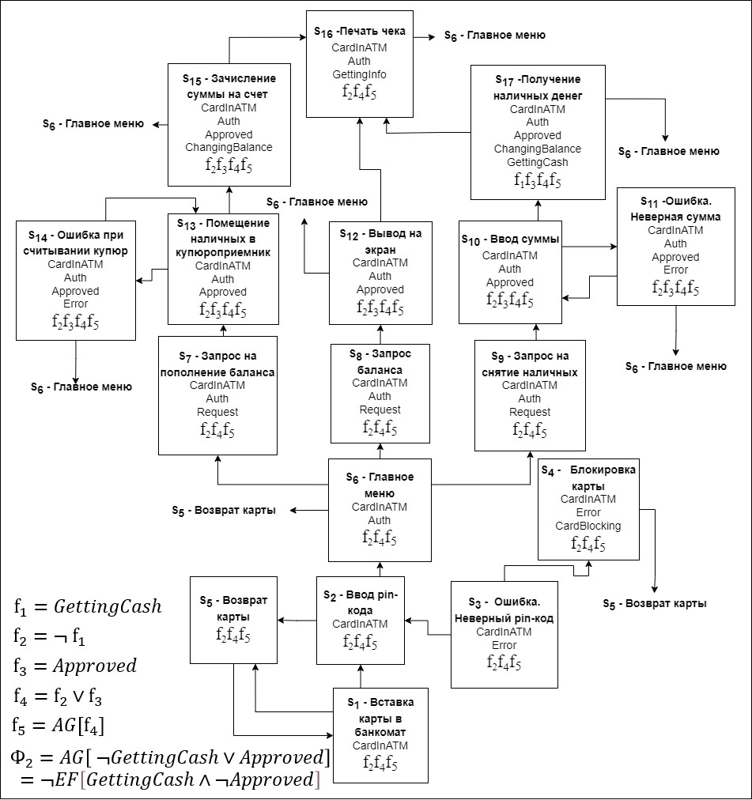

Так как начальное состояние S1 помечено f5 , требование Ф2 выполняется.